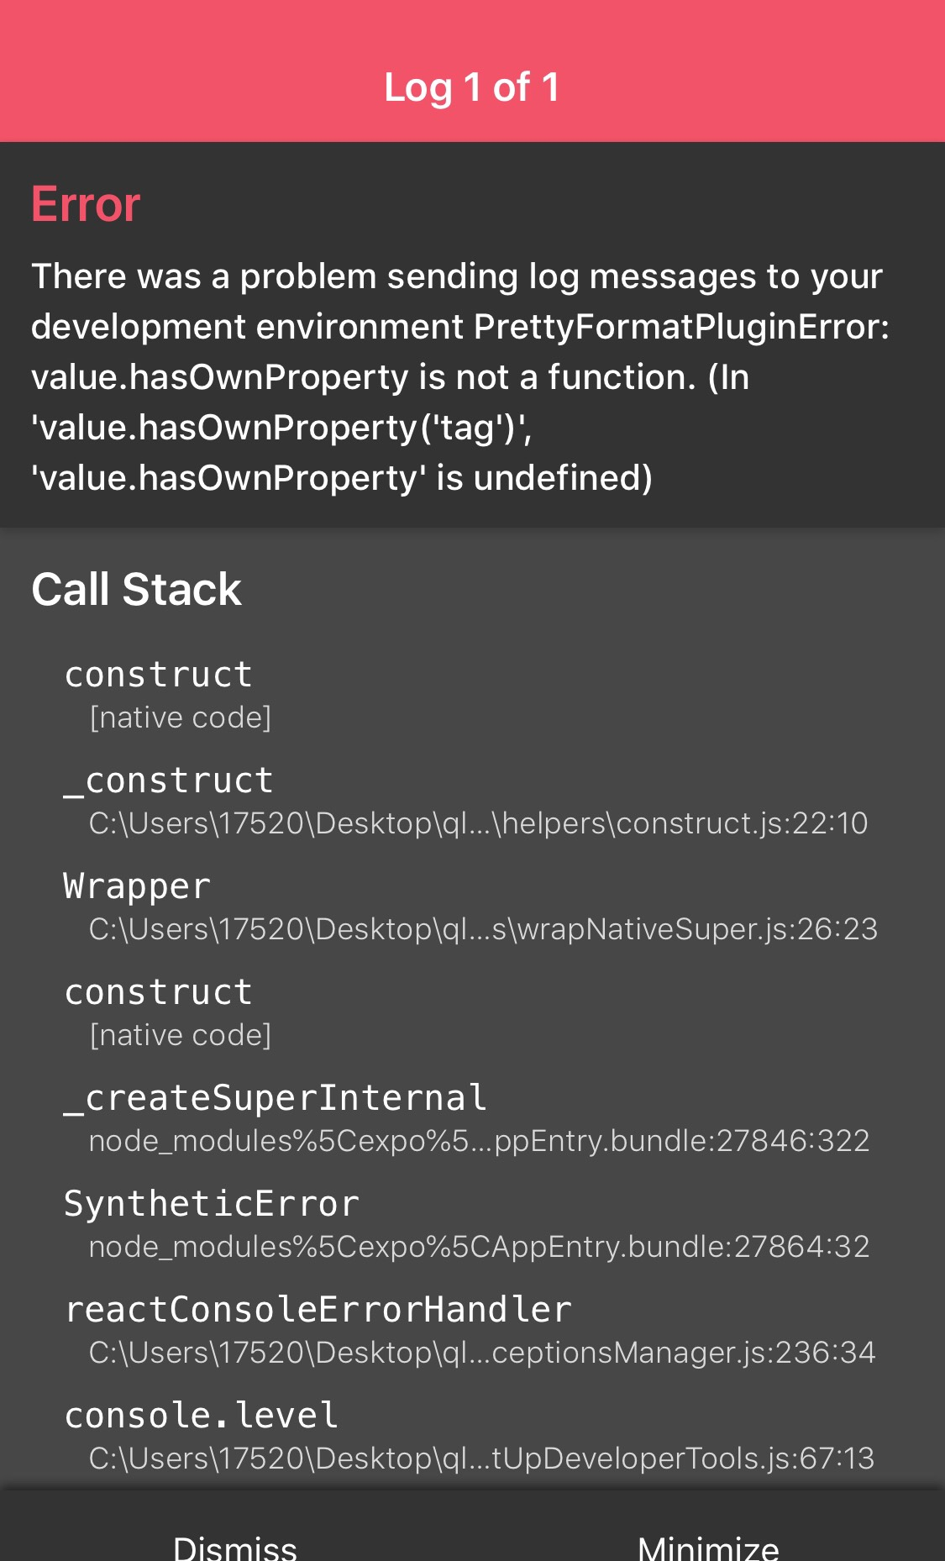

Nếu gặp lỗi này là do console.log trong async function

Cách sửa là         console.log(JSON.stringify(loginResponse, null, 2))

Console.log(JSON.stringify(response, null, 2))